Medios Holandeses Revelan que Battistelli Continua su Feroz Guerra Contra el Sindicato de Empleados, Laurent Prunier la Última Victima (La Hague)

Publicado en Europa, Patentes at 7:59 am por Dr. Roy Schestowitz

Incluso peor que no cumplir ninguna de las demandas del Consejo Administrativo

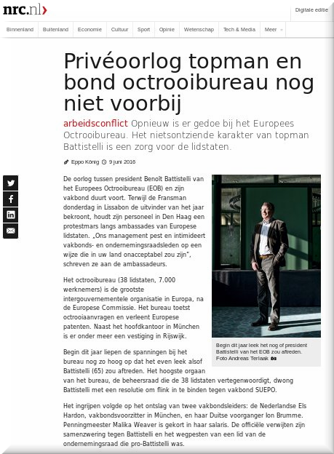

Sumario: “La semana pasada,” dicen los medios Holandeses, Laurent Prunier de la SUEPO en La Hague“le fue entregado su reporte final. Conclusiónn: culpable de “mala conducta” que socava el liderazgo de Battistelli

La EPO esta ocuadísima distrayéndo al público de protestas como las de hoy que nos ocuparemos en nuestro próximo post. Pero no todos los medios recibieron dinero de la EPO (a pedido de Battistelli), no toman esa tonta EIA16 Kool-Aid.

Como una persona señáló en IP Kat el otro díá, “la EPO regreso de nuevo a la NL prensa de reputación” (señálando a este poco de publicidad negative de los medios principales Holandeses).

Bueno, “traducciónes son bienvenidas,” dijimos, y creemos que el artículo ya estaba en deuda a causa de las últimas protestas (que cubrirémos más tarde). Sólo un dia más tarde la SUEPO añadió una link a este artículo y Petra Kramer, una native hablante Holandesa, preparó una traducción para nosotros y añadió: “Ni un poquito de progreso se ha hecho.”

He aquí la traducción en su totalidad, con los más importantes bits resáltados en amarillo:

Guerra Privada entre el CEO y y la Unión de la Oficina de Patentes aún no Termina

Conflicto laboral nuevo, hay problemas en la Oficina de Patentes Europea. La naturaleza despiadada de CEO Battistelli es una preocupación para los Estados miembros.

EPPO König

9 de junio de, el año 2016

A principios de este año parecía o Battistelli Presidente de la EPO renunciaría.

La guerra entre el presidente Benoît Battistelli de la Oficina Europea de Patentes (EPO) y su sindicato sigue. Mientras que el francés el jueves en Lisboa premia el inventor del año, su personal en La Haya tiene una marcha de protesta a lo largo de las embajadas de los Estados miembros de la UE. "Nuestra gestión es intimidación e intimidar a los sindicatos y los comités de empresa de una manera que sería inaceptable en su país", escribieron a los embajadores.

La oficina de patentes (38 Unidos, 7.000 empleados) es la mayor organización intergubernamental en Europa, después de la Comisión Europea. La agencia revisa las solicitudes y concesiones de patentes patentes europeas. Con sede en Munich, entre otras cosas, una oficina en Rijswijk.

A principios de este año, las tensiones en la EPO eran tan altos que parecía como si Battistelli (65) renunciaría. El máximo órgano de la Agencia, el Consejo de Administración en representación de los 38 Estados miembros, obligó Battistelli para sostener la espalda contra la unión SUEPO.

La intervención siguió el despido de dos dirigentes sindicales, la holandesa Elis Hardon, presidente del sindicato, en Munich, su predecesor alemán Ion Brumme. Tesorero Malika Weaver se corta en su salario. Las acusaciones oficiales conspiran contra Battistelli y la intimidación de un miembro del consejo que era pro-Battistelli.

Culpable de Mala Conducta

Pero el presidente no ha terminado con el sindicato, que representa la mitad de los empleados. La unidad de investigación propia de la EPO completó la investigación de secretario del sindicato Laurent Prunier, que estaba demasiado estresado para trabajar y ha estado en licencia sin sueldo durante cinco meses. La semana pasada se consiguió emitió su informe final. Conclusión: culpable de "mala conducta" que socavan el liderazgo de Battistelli.

"O usted no ha entendido la resolución de los Estados miembros, de lo ignorado desde el principio," el abogado de Prunier Liesbeth Zegveld escribió en una carta a todos la semana pasada Estados miembros y Battistelli. El presidente fue llamado a suspender todos los procedimientos pendientes contra sindicalistas. Él necesita la revisión de los procedimientos de disciplina '' para asegurarse de que son justos y que la forma en que son vistos por el mundo exterior.

El punto es que la oficina de patentes como una organización internacional no está cubierto por la legislación laboral nacional. Somos inmunes a nuestras reglas y no se puede juzgar a través de los ojos holandeses, dice Battistelli. Al negarse a reconocer al sindicato SUEPO que es un desafío a la Corte de La Haya. Los empleados con un conflicto de trabajo deben ir a la Organización Internacional del Trabajo, un cuerpo lento de la ONU en Ginebra. La oficina en Rijwijk utiliza un médico de la empresa belga que no está registrado como médico en los Países Bajos.

Del mismo modo que la agencia tiene su propia unidad de investigación - que conoce de los empleados sin un abogado presente, es la crítica de la unión. Incluso investigación independiente confirma que la "integridad" y "comportamiento ético" de este paquete se pueden mejorar. Una definición "muy clara" de la mala conducta debe elaborarse, según un informe de mayo. El servicio debe explicar claramente cómo se investigan correo electrónico y ordenadores. Y sobre todo: la unidad debe funcionar independientemente del presidente.

"La unidad de investigación responderá sin un abogado trabajadores allí"

El caso Prunier puede terminar siendo un tema sensible de este mes, la junta directiva se reúne de nuevo. Los principales países, como Holanda, Alemania, Francia, Suecia y Suiza, en gran medida han criticado por Battistelli, según las fuentes. La publicidad negativa sobre los conflictos daño a la reputación de la agencia, que cuenta con investigadores de patentes pendientes. Los incidentes averguenzan a los países que la acogen como los Países Bajos porque la intervención es casi imposible.

En términos sustantivos Estados miembros críticos están de acuerdo con Battistelli. Apoyan las reformas que ha puesto en marcha, como la inversión en TI y bonificaciones para el rendimiento en lugar de la antigüedad. la preocupación de los Estados miembros recae principalmente en el carácter implacable, irascible Battistelli. Parece que librar una guerra privada contra un sindicato, que es tan guerrera como el propio presidente. El conflicto por lo tanto es también obstaculizan las operaciones de negocio, tales como la reforma del sistema de pensiones.

A medida que el presidente de la EPO Battistelli tiene una gran cantidad de energía, los 38 Estados miembros no pueden hacer mucho. No existe un procedimiento de juicio político en el reglamento, aparte de la cuestión de si o no una mayoría de los Estados miembros lo apoyaría. Cuanto más tiempo pasa, más cerca Battistelli llega al final de su mandato. Eso podría significar dos largos años de conflicto, las demandas y la mala publicidad.

La oficina de patentes no responde a los casos individuales, dijo un portavoz. La agencia dice que el consejo de administración es informado regularmente sobre la reforma de las investigaciones y sanciones.

Como vamos a demostrar en nuestro próximo post, no hay duda que Prunier esta bajo ataque adicional de parte de Battistelli, quien está verdaderamente loco y fuera de la realidad (talvez piensa que realmente es indespedible). ¿es Jesus, que al parecer sufrió crisis nerviosas debido a los ataques violentos contra él (y al parecer también su esposa sufrió ataques asolapados), el que sigue en la linea de fuego del tirano Battistelli por el alegado ‘crimen’ de ayudar a conducir una encuesta a los empleados? Basado en perfiles de los ataques de la EPO en contra de la SUEPO, The Hague es la próxima, después de todos los ataques en Munich (que crecerán más aún).

